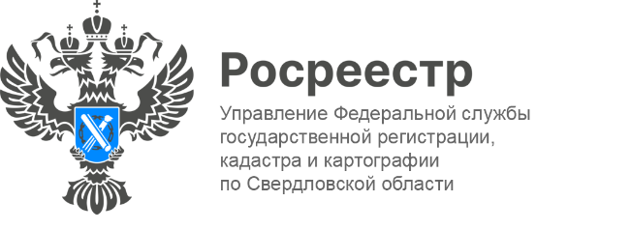

ПРЕСС-РЕЛИЗ

Свердловская область в числе лидеров по площади земельных участков и территорий
Свердловская область вошла в тройку регионов - лидеров по площади земель, пригодных для жилищного строительства.
Как отметил руководитель Росреестра Олег Скуфинский, наибольшее число земельных участков и территорий выявлено в Северо-Кавказском, Приволжском и Уральском федеральных округах. По площади пригодных для возведения жилья земель лидерами стали Приволжский, Сибирский и Центральный федеральные округа, а среди регионов - Краснодарский край, Свердловская и Московская области.
Потенциально на выявленных территориях может быть построено более 455 млн кв. м жилья.
«По итогам 2022 года Росреестр выявил 103 тыс. га земель под жилищное строительство, а на 1 июля “Банк земли” содержит уже более 55 тыс. земельных участков и территорий общей площадью более 120 тыс. га. В перспективе они могут быть использованы для строительства как многоквартирного, так и индивидуального жилья. Подробный анализ территорий, который проводит Росреестр, позволит создать заделы на будущее и увеличить градостроительный потенциал. В дальнейшем это поможет улучшить жилищные условия граждан», – сказал Заместитель Председателя Правительства Марат Хуснуллин.
Напомним, проект «Земля для стройки» реализуется с 2020 года по поручениям Президента и Председателя Правительства России, а также входит в госпрограмму «Национальная система пространственных данных». Его цель – выявление земельных участков и территорий, имеющих потенциал для жилищного строительства, и анализ эффективности их использования. Информация отображается на публичной кадастровой карте, где потенциальные инвесторы и граждане в режиме онлайн могут выбирать земельные участки. Таким образом, проект позволяет связать заинтересованных инвесторов и граждан с органами исполнительной власти, уполномоченными на предоставление земельных участков.
«По состоянию на 1 июля 2023 года в Свердловской области с начала реализации проекта „Земля для стройки“ под жилищное строительство вовлечено 2 792 земельных участка, общей площадью — 7 432 гектара», - рассказал руководитель Управления Росреестра по Свердловской области Игорь Цыганаш.

Контакты для СМИ: Пресс-служба Управления Росреестра по Свердловской области
+7 343 375 40 81
press66_rosreestr@mail.ru
www.rosreestr.gov.ru
620062, г. Екатеринбург, ул. Генеральская, 6 а.

